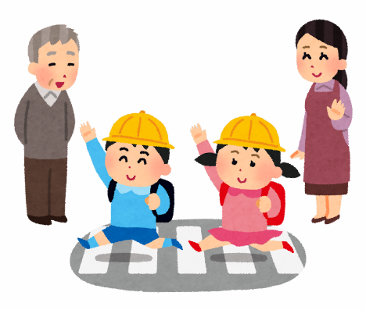

　地域の子どもたちへのあいさつについて、どのような場面でどんな声かけができそうですか？

　地域の子どもたちへのあいさつについて、考えたことを話し合いましょう。

**Ｄ-１**

エピソードを読んで、みなさんの思いや考えを伝え合いましょう。

４月から小学生が私の家の前を通って登校するようになりました。ある日、話し声が近づいてきたので、「おはようございます」と声をかけましたが、子どもたちは不思議そうな顔をして、その場から立ち去ってしまいました。

　少し寂しかったのですが、朝の日課のつもりで

しばらく続けていると、次第にあいさつが返って

くるようになりました。

　今では子どもたちの方から笑顔であいさつをし

てくれるようになり、私も「いってらっしゃい。

今日も元気だね。」と声をかけるようになりました。

エピソード

　子どもたちは、どうしてあいさつを返すようになったのでしょうか？

気付いたことや感想を書きましょう。

あいさつでつながろう

場　面

声かけ

-58-

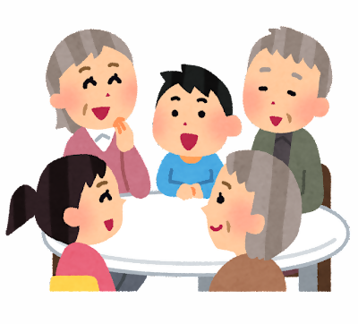

ちょこっと豆情報！

地域の子どもと関わるには？

地域の大人が、進んであいさつをしましょう

　あいさつの一言で、心が通い、相手との距離が縮まります。「おはようございます」「こんにちは」「ただいま」など、子どもたちが進んで気持ちよくあいさつできるように、地域の大人が手本を示しましょう。

　あいさつをする大人が地域に増えると、子どもは大人から見守られ、大切にされているという安心感をもちます。あいさつに添えられる「あったか言葉」は、子どもたちの心を開き、関係性を向上させます。子どもたちにあったか言葉をかけてみませんか。

あいさつに添える「あったか言葉」

「あったか言葉」の具体例

**○　登下校している子どもたちに会ったとき**

・「おはようございます」＋「今日も寒いね（暑いね）。がんばってね。」

・「おはようございます」＋「いってらしゃい。車に気をつけてね。」

・「こんにちは」＋「気をつけて帰ってね。」

・「こんにちは」＋「おかえりなさい。今日もがんばったね。」

**○　地域行事で子どもたちに会ったとき**

・「こんにちは」＋「みんな元気だね。今日のイベントは楽しかった？」

・「こんにちは」＋「今日は来てくれてありがとう。助かるよ。」

・「こんにちは」＋「みんな仲がいいね。また来てね。 」

-59-

**あいさつをするとこんなよいことがあります！**

　・気分がよくなったりうれしくなったりする

　・話しやすくなり、親しくなるきっかけになる

　・体の調子や機嫌が分かる

　・地域の犯罪未然防止にもつながる

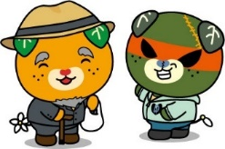



プログラム展開例

**アイスブレイク　６分**

■テーマ　あいさつでつながろう

■対　象　保護者、地域の方

■時　間　45分

■ねらい　子どもたちへのあいさつや言葉がけについて話し合い、地域ぐるみで子

　　　　　どもを育てようとする意欲を高める。

■準備物　筆記用具、名札（参加者、スタッフ）、ワークシート、

時計（ストップウォッチ）、ルールカード（３枚）、アンケート

資料のダウンロードはこちらから→

-60-

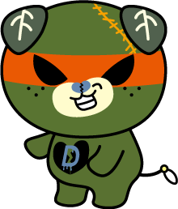

それでは、このプログラムのルールについて確認しておきます。（３つのルールを提示）ルールは３つあります。１つ目は「尊重」です。お互いが発言の時間を守り、他者の発言は最後まで聞きましょう。２つ目は「共感」です。自分とは違った考え方や感じ方が新たな気付きにつながります。批判せず、お互いの感じ方や考え方を認め合いましょう。３つ目は「守秘」です。みなさんが安心して話し合いができるように、ここで知り得た秘密や情報は持ち帰らないようにしましょう。ルールを守って、よりよい学びと交流を深めましょう。

**👉Point**　３つのルールは、参加者がいつでも確認できるように、会場内に掲示し

　　　　 ておきましょう。（上記２次元コードからダウンロード可）

**３　プログラムのルールを説明する。（１分）**

**👉Point**　「実は私…」をつけることで、印象的な自己紹介になります。簡単な例

　　　　　をいくつか紹介しておきましょう。

　まずはじめに、自己紹介をします。その手順を説明します。近くの人とペアになり、じゃんけんをします。じゃんけんに負けた人から、自分の名前を言ったあと、「実は私、○○なんです」と、自分の意外な一面を紹介しましょう。その後、じゃんけんに勝った人も自己紹介してください。自己紹介が終わったら、「今日はよろしくお願いします！」とあいさつをして、次の相手を見つけます。時間いっぱい、できるだけ多くの方と自己紹介しましょう。では、みなさんご起立ください。時間は６分間です。それでは、始めてください。

**２　自己紹介（アイスブレイク）（７分）**※他のアイスブレイクでも可（P78～P79）

　みなさんは、日頃から「あいさつ」を心がけていますか。「おはようございます」や「こんにちは」と声をかけられると、誰しも温かい気持ちになると思います。また、あいさつがきっかけで、地域の子どもたちと親しくなったり、子育て家庭の応援につながったりすることがあるかもしれません。今日は、「あいさつでつながろう」をテーマに、子どもたちへのあいさつや言葉がけについて、エピソードを参考に話し合ってみましょう。

**１　はじめに（２分）**



　まずはじめにエピソードを読んで、子どもたちは、どうして自分たちからあいさつをするようになったのか、理由を考えて、ワークシートに記入してみましょう。時間は５分間です。

　それでは、各グループで考えたことを発表してください。１人１分程度で、パスもＯＫです。質問なども自由に行って構いませんが、時間は８分間です。発表は、誕生日が最も早い人から時計回りでお願いします。

**４　エピソードを読んで、思ったことや考えたことを伝え合う。（15分）**

**ワークシート記入　５分**

**グループ活動　　　８分**

-61-

　みなさん、お互いの発表を聞き合って、どのような感想をもちましたか？地域の子どもたちと関わるきっかけに、まずはあいさつから始めてみませんか？あいさつを続けているうちに、子どもたちと心が通い、距離が縮まると思います。

**５　地域の子どもたちへのあいさつについて、考えたことを話し合う（17分）**

　次に、地域の子どもたちへのあいさつについて、どのような場面でどんな声かけができそうか考え、そのアイデアを出し合っていただきたいと思います。では、ワークシートに記入をお願いします。時間は５分間です。



**ワークシート記入　５分**

**👉Point**　資料「ちょこっと豆情報！」下段の「あいさつに添える『あったか言葉』」

　　　　 を参考にして考えるとよいことを伝えましょう。



**６　学習のまとめを行う。（３分）**

　それでは、先ほどと同じように、各グループで発表してください。全員の発表が終わったら、子どもたちへのあいさつについて、自由に話し合ってみましょう。時間は８分間です。

**グループ活動　　　８分**

　「なるほど！」と思った言葉がけを考えることはできましたか。それでは、２グループほど、話し合った内容をみなさんに伝えていただきましょう。よろしくお願いします。 （発表グループには事前に伝えておく）

**全体交流　　　　　２分**

　いかがでしたか。あいさつをしたり、温かい言葉がけをしたりする大人が増えると、子どもは大人から見守られ、大切にされているという安心感をもつようになり、私たち大人もうれしいですよね。最後に今日の時間を振り返って、ワークシートに感想をまとめてみましょう。

**ワークシート記入　２分**

　以上で、終了です。アンケートにご協力いただける方は、提出してからお帰りください。ありがとうございました。